**速查程序2.0版升级说明**

在速查程序1.0版本中，是在993系统内网环境抓取数据，虽然实现了自动化处理，但是每分钟60人次的效率略显低下。经过新一轮的研发，特制作速查程序2.0版。界面如下：

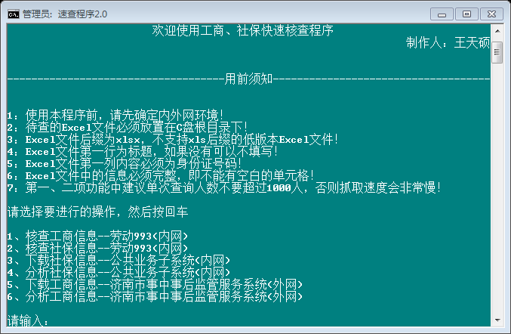

该版本新增了4个新的菜单选项，其中：

第3项是在内网环境中，在不登录《公共业务子系统》的情况下，直接下载《公共业务子系统》中的数据（实现了前期程序的数据抓取功能，不再需要模拟键鼠操作）；

第4项是根据第3项抓取后的结果进行分析；

第5项是在外网环境中，在不打开网页的情况下，直接从《济南市事中事后监管服务系统》中抓取指定人员的工商信息，并生成txt文件；

第6项是根据第5项生成的结果进行分析。

需要着重说明的是，第3项和第5项在抓取数据时，采用了多线程技术，其优点是电脑配置越好，抓取速度越快，一般可以达到每分钟600人次以上。

也就是说，具体到各中心而言：

**每次的查询结果不会超过1分钟！**

**每次的查询结果不会超过1分钟！**

**每次的查询结果不会超过1分钟！**